|  |  |
| --- | --- |
| Gerb-BMSTU_01 | **Министерство науки и высшего образования Российской Федерации**  **Федеральное государственное бюджетное образовательное учреждение**  **высшего образования**  **«Московский государственный технический университет**  **имени Н.Э. Баумана**  **(национальный исследовательский университет)»**  **(МГТУ им. Н.Э. Баумана)** |

ФАКУЛЬТЕТ «Информатика и системы управления»

КАФЕДРА «Программное обеспечение ЭВМ и информационные технологии»

РАСЧЕТНО-ПОЯСНИТЕЛЬНАЯ ЗАПИСКА

*По «Научно-исследовательская работа»*

*Тема: «Моделирование программного обеспечения на основе сетей Петри»*

|  |  |  |  |  |
| --- | --- | --- | --- | --- |
| Студент | ***ИУ7И-76Б*** |  |  | **Нгуен Ф. С.** |
|  | (Группа) |  | (Подпись, дата) | (И.О. Фамилия) |
|  |  |  |  |  |
| Руководитель |  |  |  | |  | | --- | | **Рудаков И.В.** | |
|  |  |  | (Подпись, дата) | (И.О. Фамилия) |

*Москва, 2021 г.*

Оглавление

[Введение 3](#_Toc91584293)

[**1.** **Аналитическая часть** 4](#_Toc91584294)

[**1.1.** **Классические сети Петри** 4](#_Toc91584295)

[***1.1.1.*** ***Понятие сети Петри*** 4](#_Toc91584296)

[**1.1.2.** **Графы Сети Петри** 4](#_Toc91584297)

[***1.1.3.*** ***Маркировка*** 5](#_Toc91584298)

[***1.1.4.*** ***Правила выполнения сетей Петри*** 6](#_Toc91584299)

[***1.1.5.*** ***Пространство состояний сети Петри*** 7](#_Toc91584300)

[***1.1.6.*** ***Некоторые свойства сетей Петри*** 7](#_Toc91584301)

[**1.2.** **Параллельные процессы** 9](#_Toc91584302)

[**1.3.** **Расширения сетей Петри** 10](#_Toc91584303)

[***1.3.1.*** ***Сети с приоритетом*** 10](#_Toc91584304)

[***1.3.2.*** ***Ингибиторные сети*** 10](#_Toc91584305)

[***1.3.3.*** ***Цветные сети Петри*** 11](#_Toc91584306)

[***1.3.4.*** ***Временные сети Петри*** 12](#_Toc91584307)

[**1.4.** **Сети Петри и параллельные вычисления** 12](#_Toc91584308)

[**1.5.** **Вложенные сети Петри** 14](#_Toc91584309)

[**1.5.1.** **Элементарные сети Петри.** 14](#_Toc91584310)

[**1.5.2.** **Сети Петри высокого уровня.** 15](#_Toc91584311)

[**1.5.3.** **Вложенные сети Петри** 16](#_Toc91584312)

[**1.5.4.** **Вложенные сети Петри с охранами на переходах:** 20](#_Toc91584313)

[**1.6.** **Анализ систем умного дома** 20](#_Toc91584314)

[***1.6.1.*** ***Подсистема климат-контроля*** 21](#_Toc91584315)

[***1.6.2.*** ***Подсистема освещения*** 21](#_Toc91584316)

[***1.6.3.*** ***Подсистемы безопасности и охраны*** 22](#_Toc91584317)

[Список литературы 23](#_Toc91584318)

# Введение

Разработка инструментов моделирования и анализа поведения распределенных систем является актуальной задачей, особенно в связи с постоянным увеличением сложности проектируемых и исследуемых систем.

Сети Петри - один из наиболее распространенных современных формализмов моделирования и анализа параллельных распределенных систем.

В настоящее время проводится большое количество как теоретических исследований в этой области, так и реализации практических инструментов для разработки распределенных алгоритмов на основе сетей Петри.

Также разрабатывается ряд программных комплексов на основе сетей Петри, дополненных конструкциями объектно-ориентированного программирования.

В то же время добавление определенных языковых конструкций часто производится на основе требований приложений без определения их формальной семантики.

**Цель** **работы**: Моделирование на основе сети Петри программного обеспечения управления умного дома (включая умные устройства, датчики и устройства управления).

Требуется решить следующие задачи:

1. Изучение сетей Петри;
2. Изучение классификации сетей Петри;
3. Изучение сетей Петри высокого уровня и Вложенных сетей Петри;
4. Разработка объектов программного обеспечения.
5. **Аналитическая часть**
   1. **Классические сети Петри**

[*Сети Петри*](javascript:termInfo(%22%D0%A1%D0%B5%D1%82%D0%B8%20%D0%9F%D0%B5%D1%82%D1%80%D0%B8%22)) — аппарат для [моделирования](javascript:termInfo(%22%D0%BC%D0%BE%D0%B4%D0%B5%D0%BB%D0%B8%D1%80%D0%BE%D0%B2%D0%B0%D0%BD%D0%B8%D1%8F%22)) динамических дискретных систем (преимущественно асинхронных параллельных процессов).

* + 1. ***Понятие сети Петри***

Сеть Петри определяется как четверка **<P, T, I, O>**

где P = {p1, p2, …, pn} — конечные множества позиций,

T = {t1, t2, …, tm} — конечные множества переходов,

I и O — множества входных и выходных функций (отображение из переходов в комплекты позиций).

**Пример** 1: сети Петри

C = (P, T, I, O)

P = {p1, p2, p3, p4, p5}

T = {t1, t2, t3, t4}

|  |  |  |  |  |
| --- | --- | --- | --- | --- |
| X | T1 | T2 | T3 | T4 |
| I(x) | {p1} | {p2, p3, p5} | {p3} | {p4} |
| O(x) | {p2, p3, p5} | {p5} | {p4} | {p2, p3} |

* + 1. **Графы Сети Петри**

Сеть Петри представляет собой двудольный ориентированный граф, в котором позициям соответствуют вершины, изображаемые кружками, а переходам — вершины, изображаемые утолщенными черточками; функциям I соответствуют дуги, направленные от позиций к переходам, а функциям O — от переходов к позициям.

На рисунке 1 показана сеть Петри , соответствуeт пример 1.

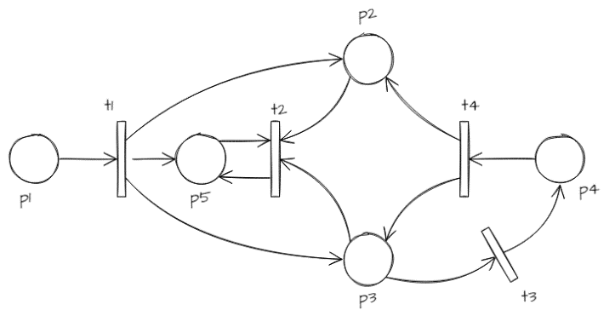

Рисунок 1 сеть Петри

Позиция, у которых нет входящих дуг, называются входными.

Позиция, у которых нет исходящих дуг, называются выходными.

* + 1. ***Маркировка***

Каждaя позиция сети Петри может содержать ноль или более маркеров. Все маркеры считаются одинаковыми и неотличимыми друг от друга. Распределение маркеров по позициям называют маркировкой (μ). Маркировка и может быть также определена как n-вектор μ = (μ1, μ2, …, μn), n = |P|.

На рисунке 2 показан пример сеть Петри с маркировкой

μ = (0, 2, 0, 5, 1).

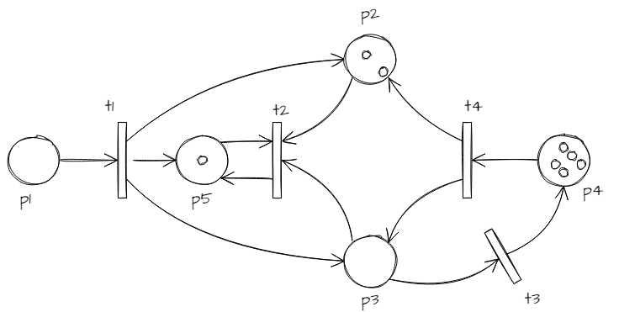

Рисунок 2 сеть Петри с маркировкой μ = (0, 2, 0, 5, 1)

* + 1. ***Правила выполнения сетей Петри***

Выполнением сети петри управляют количество и распределение маркеров в сети.

Переход запускается удалением маркеров из его входных позиций и образованием новых маркеров, помещаемых в его выходные позиции.

Перенос маркеров выполняется по следующей схеме.

* Переход t является **активным**, если каждaя его входнaя позиция содержит по крайней мере одну метку (более точно — по одной метке на каждую входящую в этот переход дугу).
* Активный переход может сработать, при срабатывании переход поглощает по одной метке с каждой своей входной позиции и размещает по одной метке на каждaя свaя выходнaя позиция (по одной метке на каждую исходящую дугу).
* В каждый момент времени для срабатывания из всех активных переходов недетерминированным образом выбирается один. Если активных переходов нет, то работа сети на этом завершается.

Последовательность переходов σ, в которой i-ый переход - сработавший на i-ом шаге работы сети, называется последовательностью срабатываний сети Петри.

Последовательность срабатываний однозначно определяет последовательность маркировки µi , где µ0 является начальной маркировкой после срабатывания t-го перехода, маркировка µ преобразуется в маркировку µ’, будем обозначать кратко: $µ\underset{→}{t} µ'$.

На рисунке 3 показан пример работы сети Петри для последовательности срабатываний σ = [t1, t3].

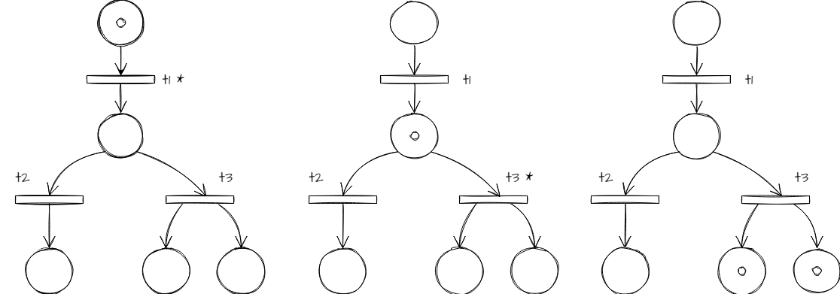

Рисунок 3. работы сети Петри для σ = [t1, t3].

* + 1. ***Пространство состояний сети Петри***

Состояние сети Гетри определяется ее маркировкой. Запуск перехода изменяет состояние сети Петри посредством изменения маркировки сети.

Пространство состояний сети Петри, обладающей і позициями, есть множество всех маркировок. Изменение в состоянии, вызванно запуском перехода, определяется функцией изменения, которую мы назовем функцией следующего состояния. Когда эта функция применяется к маркировке р (состоянию) и переходу tо она образует новую маркировку (состояние), которая получается при запуске перехода і, в маркировке р. Так как і, может быть запущен только в том случае, когда он разрешен, то функция не определена, если t не разрешен в маркировке р. Если же 1, разрешен, то б(р, 1, u", где р" есть маркиров ка, полученная в результате удаления фишек из входов 1; и добав лення фишек в выходы 1.

Множество достижимых Маркировка R : наименьшее множество маркировок, удовлетворяет двум условиям:

1.

2.

* + 1. ***Некоторые свойства сетей Петри***

***Безопасность***: СП называется безопасной если все позиции сети в безопасности. позиция в сети безопасен, если количество фишек в ней никогда не превышает 1.

***K***-***ограниченность***: СП называется k-ограниченным если все его позиции k-ограничены. Позиция является k-ограниченным, если количество фишек в нем не может превышает целое число k. СП безопасная - 1-ограниченная.

|  |  |
| --- | --- |
| $$∀μ∈M, ∀p∈P:μ\left(p\right)≤k$$ | (1) |

СП называется ***строго сохраняющим***, если общее количество фишек в сети остается постоянным.

|  |  |
| --- | --- |
| $$∀μ_{1},μ_{2}∈M, \sum_{i=1}^{n}{μ_{1}(p_{i})}=\sum_{i=1}^{n}{μ_{2}(p_{i})}$$ | (2) |

***Живая сеть петри***: если все его переходы живы.

Переход называется живым, если из любого состояния, достижимого из начального, возможен переход в любое другое достижимое состояние. Достижимость сп заключается в возможности достижения заданных маркировок.

|  |  |
| --- | --- |
| $$∀μ∈M, ∃μ^{'}∈M, μ{\underset{→}{t}μ}^{'}$$ | (3) |

***Перегруженность***: маркировка μ, достижаемая из маркировки μ0, считается мертвым, если нет перехода, который можно запустить, начиная с μ.

|  |  |
| --- | --- |
| $$∀μ∈M, ∄t∈T, μ\underset{→}{t}μ^{'}, μ^{'}∈M$$ | (4) |

***Обратимость***: СП называется обратимой если каждая маркировка μ получается из μ0, то μ0 также получается из μ.

|  |  |
| --- | --- |
|  | (5) |

* 1. **Параллельные процессы**

Более адектватной во многих случаях являются интерпретации сетей Петри, в которых процессы могут обрабатываться одновременно. В стандартной модели такой сети предполагается, что время срабатывания всех переходов является одинаковым.

Конфликтом в сети Петри называется ситуация, когда сразу несколько активных переходов претендуют на одну метку некоторого места. При последовательном срабатывании переходов конфликты никак не учитываются, однако при параллельной интерпретации требуется некоторый способ их разрешения.

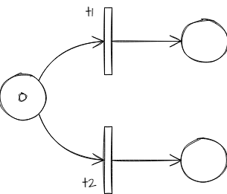Пример конфликта показан на рисунке 0.4, на котором переходы t1 и t2 конфликтуют из-за общей метки в месте p.

Рисунок 4. Пример конфликта

Стандартная схема параллельной обработки переходов в сетях Петри выглядит следующим образом: из всех активных в данный момент времени переходов выбирается некоторое их бесконфликтное подмножество (никакие два из выбранных переходов не имеют взаимного конфликта); все эти переходы срабатывают одновременно. Как и выше, если активных переходов нет, то сеть завершает свою работу.

* 1. **Расширения сетей Петри**

В настоящее время имеется большое количество различных вариаций сетей Петри, мы рассмотрим несколько наиболее стандартных расширений — сети с приоритетами, ингибиторные, цветные и временные сети Петри.

* + 1. ***Сети с приоритетом***

Сеть Петри с приоритетами — это стандартная сеть Петри, каждому переходу t которой поставлено в соответствие некоторое число Prt, называемое приоритетом этого перехода. Приоритеты используются для более полного управления разрешением конфликтных ситуаций. Если два перехода t1 и t2 конфликтуют из-за некоторого общего ресурса, то преимущество получит тот, который имеет больший приоритет. В частности, если все переходы данной сети имеют разные приоритеты, то конфликтов в такой сети вообще не будет. На практике, однако, достаточно определить только несколько приоритетов для потенциально конфликтных переходов.

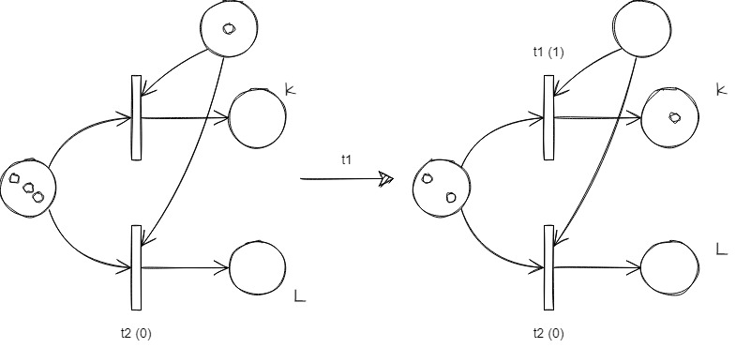

Рисунок 5 Представление сети Петри с приоритетом

* + 1. ***Ингибиторные сети***

В ингибиторных сетях Петри к стандартным дугам, ведущим из мест в переходы, добавляется специальный вид ингибиторных (тормозящих) дуг. Такая дуга, при наличии в соответствующем месте хотя бы одной метки, препятствует активации соответствующего перехода. Поэтому, такой переход будет активизирован только тогда, когда в данном месте закончатся все метки. Таким образом, тормозящие дуги позволяют явным образом выполнять проверку на отсутствие меток в заданном месте.

На рисунке 6 показана реализация логических операций с использованием (пустое место соответствует логическому нулю, а место с одной меткой — логической единице).

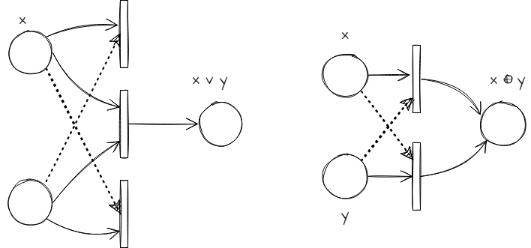

Рисунок 6 Реализация логических операций с использованием

* + 1. ***Цветные сети Петри***

В традиционных сетях Петри все метки по определению являются одинаковымии, следовательно, неразличимыми. Однако в тех системах, которые моделируются сетями Петри, метки часто представляют собой различные объекты. В цветных сетях Петри каждая метка имеет свое значение (цвет), что дает возможность отличать одни метки от других. Значение метки может быть простым, или любого сколь угодно сложного типа.

Переходы в цветных сетях Петри определяют отношения между значениями входных меток и выходных меток. Для этого входным дугам каждого перехода приписываются предусловия, которые определяют, метки с какими значениями поглощаются данным переходом. Выходные дуги перехода определяют (с помощью выражений) значения меток, которые будут помещены в соответствующие места.

* + 1. ***Временные сети Петри***

Для моделирования систем, в которых отдельные подпроцессы имеют различную продолжительность, можно использовать временные сети Петри. В таких сетях каждая метка получает дополнительный атрибут - время задержки.

Задержки, которые назначаются меткам, приписываются дугам, ведущим от переходов. Соответственно, все метки, поставляемые по какой-либо дуге, будут получать одну и ту же задержку, которая приписана этой дуге.

* 1. **Сети Петри и параллельные вычисления**

Сети Петри по своему определению обладают встроенным параллелизмом, поэтому они традиционно используются для моделирования разннообразных параллельных процессов.

Стандартная интерпретация сетей Петри с точки зрения параллельных вычислительных процессов заключается в том, что метки представляют собой данные, места - память, в которых хранятся данные, а переходы - подпрограммы, которые обрабатывают эти данные. Каждая подпрограмма ожидает, когда будут готовы все ее входные данные, после чего производит необходимые вычисления и помещает результаты на свои выходные места. Если какие-либо два перехода не конфликтуют из-за данных, то при некоторых условиях соответствующие им подпрограммы могут быть выполнены одновременно, т. е. параллельно.

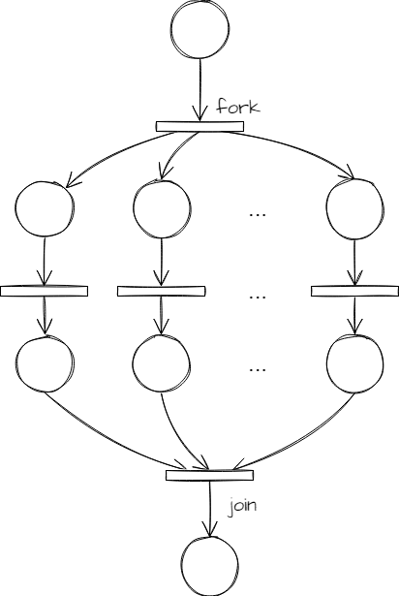На рисунке 7 показана сеть Петри, моделирующая две стандартные операции fork и join для управления параллельными процессами.

Рисунок 7 Моделирование операций fork и join сетью Петри

Так же легко сети Петри позволяют моделировать и конвейерную обработку данных.

Для организации взаимодействия параллельных процессов применяются различные схемы и механизмы синхронизации, критические секции, семафоры, операции обмена и т. д., которые относительно просто и наглядно моделируются с помощью сетей Петри.

На рисунке 8 показан фрагмент сети Петри, который реализует механизм взаимного исключения, применяемый для обеспечения корректного доступа нескольких процессов к одному разделяемому ресурсу. В качестве такого ресурса может выступать какая-нибудь структура данных (например, файл) или устройство (принтер). Часть процесса, которая используется для доступа и модификации разделяемого объекта, называется критической секцией. Выполнение процессом критической секции должно блокировать выполнение другими процессами своих критических секций, связанных с тем же разделяемым объектом.

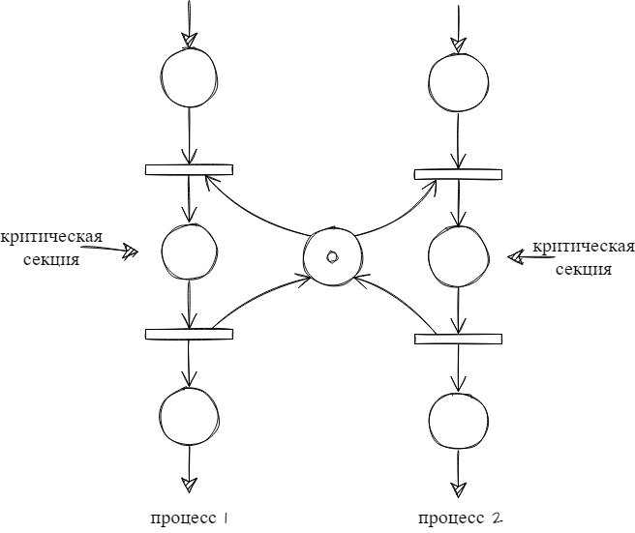

Рисунок 8. Моделирование процесса взаимного исключения

* 1. **Вложенные сети Петри**

Во вложенных сетях, фишки в позициях сети сами могут быть сетями Петри.

Вложенная сеть состоит из системной сети и элементных сетей, представляющих сетевые фишки.

* + 1. **Элементарные сети Петри.**

В элементарных сетях Петри разрешаются только разметки, в которых каждая позиция содержит не более одной фишки. Соответственно, срабатывание перехода может перемещать из некоторой позиции или добавлять в некоторую позицию не более одной фишки. Поэтому веса всех дуг в элементарной сети одинаковы и равны 1.

В позиции p может быть маркер, а может и не быть. Следовательно, позиция p можно рассматривать как некоторое условие. Условие может быть истинным (позиция p содержит фишку) или ложно (позиция p пуста).

Элементарные сети Петри обладают свойствами Безопасности.

* + 1. **Сети Петри высокого уровня.**

Сети Петри высокого уровня характеризуются следующими особенностями:

• разметка сети задается с помощью индивидуальных, т. e. Различимых между собой фишек;

• позиции могут содержать кортежи (n-ки) индивидуальных фишек; размер кортежа определяется арностью позиции;

• переходы могут срабатывать в различных режимах, удаляя фишки из одних позиций и добавляя их в другие, при этом единственным априорным ограничением является требование локальности, т. Е. В любом режиме переход может удалять фишки только из своих входных позиций и добавлять только в выходные позиции.

В сетях Петри высокого уровня дугам приписываются выражения, содержащие переменные. Различные режимы срабатывания переходов задаются различными означиваниями переменных в этих выражениях. При этом переменной в качестве значения приписывается фишка некоторого типа, а значением выражения является мультимножество фишек.

**Сетью Петри высокого уровня называется набор**

**BHL = (P, T, I, O, D, Φ, W, K, M0),**

Где:

P - множествo позиций (при каждой позиции p ∈ P сопоставлено натуральное число n ≥ 1, называемое арностью позиции p);

T - множествo переходов;

I и O - множества входных и выходных функций (отображение из переходов в комплекты позиций);

D - функция, сопоставляющая каждой позиции p ∈ P некоторый непустой домен D(p);

M : P → M(D(p)) – маркировка;

K : P → M(D(p)) — функция емкости позиций;

Φ — функция, сопоставляющая каждому переходу t некоторое непустое множество режимов срабатывания Φ(t);

W(p,t) ∈ M(D(p)×Φ(t)) - мультимножество фишек, удаляемых из позиции p;

W(t,p) ∈ M(Φ(t) × D(p)) - мультимножество фишек, добавляемых в позицию p;

M0 - начальная разметка.

На рисунке 9 показана сеть Петри высокого уровня, с 3 типами фишек A, B,C.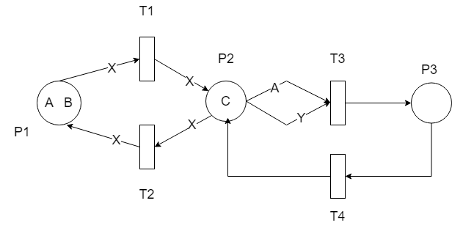

Рисунок 9. сеть Петри высокого уровня

Переменная x может принимать любое из значений A, B и C. Три возможных означивания переменной x задают три режима срабатывания для каждого из переходов t1 и t2. выражение на дуге от P2 к T3 заменено на выражение A. Это означает, что T3 не будет активирован, пока в P2 не будет фишки A.

* + 1. **Вложенные сети Петри**

Вложенная сеть Петри - это сеть Петри высокого уровня (системная сеть*)*, где каждая фишкa представляет собой маркированная элементная сеть Петри (сетевая фишка).

Во вложенных сетях предусмотрен механизм синхронизации срабатывания переходов в системной и элементных сетях.

Два вида синхронизации:

* Вертикальная, когда переход в системной сети срабатывает одновременно с некоторыми переходами в элементных сетях;
* Горизонтальная, когда одновременно срабатывают два перехода в элементных сетях (находящихся в одной и той же позиции системной Сети).

Для этого некоторые переходы системной сети помечены специальными метками. Переходы в элементной сети, которые должны срабатывать одновременно с переходом с меткой M в системной сети, помечены дополнительной к M меткой $\overline{M}$;

Var = {v, . . .} — множество имен переменных.

Conatom - множествo атомарных констант.

Connet – множествo сетевых констант.

Con = Conatom ∩ Connet - множество имен констант.

Anet - множество атомарных фишек.

Язык выражений L(Atom) над множеством атомов Atom определим следующим образом:

* atom ∈ Atom является выражением в L(Atom);
* Если atom1, . . . , atomn ∈ Atom, то кортеж (atom1, . . . , atomn) является выражением размерности n в L(Atom);
* Если e1, e2 ∈ Expr(Atom) — выражения одинаковой размерности n, то (e1+ e2) является выражением размерности n в Expr(Atom).
* ***Двухуровневой вложенной сетью Петри (NPN)*** называется набор:

**NPN = (Atom, Lab, SN,(EN1, . . . , ENk),Λ),**

Где

Atom = Var ∪ Con — множество атомов;

Lab = Labv ∪ Labh — множество меток (Labv для вертикальной, Labh - для горизонтальной);

EN1, . . . , ENk - элементные сети вложенной сети NPN;

SN = (N,L, U, W, M0) - сеть Петри высокого уровня;

L - язык выражений;

U = (A, I) - модель языка L;

A = Anet ∪ Aatom;

Функция I: Con →A - задает некоторую интерпретацию констант языка;

Λ - частичная функция пометки переходов, помечающая некоторые переходы системной сети метками из Labv и некоторые переходы в элементных сетях метками из множествa Lab.

Разметка вложенной сети определяется как разметка ее системной сети.

Переход t сети SN является активным при некоторой разметке M и означивании b в том и только том случае если всякая входная для t позиция p содержит мультимножество, являющееся значением приписанного соответствующей входной дуге выражения W(p,t).

На рисунке 10-11 показана вложенная сеть петри с системными (SN) и элементными сетями (EN).

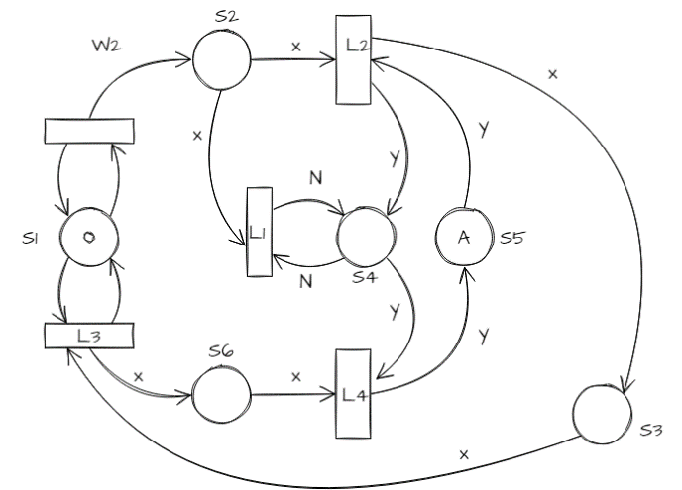

Рисунок 10. Системная сеть (SN)

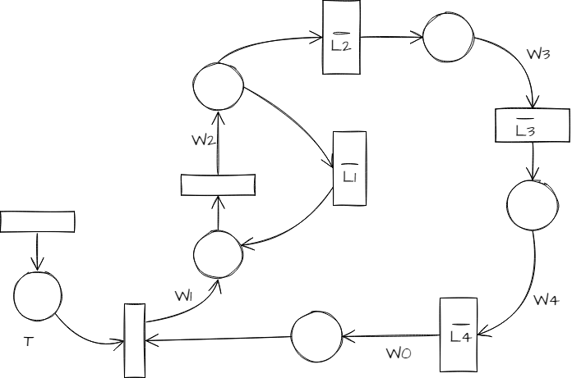

Рисунок 11. Элементная сеть EN

Для вложенной сети петри определяются следующие четыре вида шагов срабатывания:

1. ***Системно-автономный шаг:***

Если t — непомеченный переход системной сети и является активным при разметке M и означивании b, то срабатывание перехода t в сети SN называется системно-автономным шагом.

1. ***Элементно-автономный шаг:***

Пусть (α1, . . . , αn) ∈ M(p) — кортеж фишек, находящийся в позиции p системной сети при разметке M, αi = (EN, m) — сетевая фишка в этом кортеже, тогда локальное срабатывание непомеченного активного перехода t в сетевой фишке αi, при этом сеть EN остается в той же позиции системной сети SN, называется элементно-автономным шагом.

1. ***Шаг горизонтальной синхронизации:***

Пусть t1, t2 - дополнительные активные переходы в сетевых фишках αi и αj соответственно. Одновременное локальное срабатывание двух переходов t1 и t2, при этом сети EN1 и EN2 остаются в той же позиции системной сети SN, называется шагом горизонтальной синхронизации.

1. ***Шаг вертикальной синхронизации***

Одновременное срабатывание перехода t в системной сети SN и дополнительных к нему переходов в элементарной сети α1, . . . , αk, называется шагом вертикальной синхронизации.

* + 1. **Вложенные сети Петри с охранами на переходах:**

Во вложенной сети Петри с охраной, наложить на переход соответствующее условие – охрану.

G : T → L — функция охраны, приписывающая каждому переходу t ∈ T некоторое выражение булевского типа.

Переход t может сработать только при истинном функции охраны. С помощью охраны можно накладывать условие как на структуру сетевой фишки, так и на ее разметку.

* 1. **Анализ систем умного дома**

Система умного дома должна включать следующие основные подсистемы:

* Подсистема климат-контроля;
* Подсистема освещения;
* Подсистема бытовой техники;
* Подсистемы безопасности и охраны.

Каждая из подсистем отвечает за мгновенную реакцию на срабатывание датчиков, сигнализирующую об изменении соответствующего входного параметра системы Умный Дом, с целью дальнейшей коррекции системы в заданной области (областях).

Система Умного дома также должна включать

* Удаленное управление умным домом;
* Внутренний модуль управления умным домом;
* Модуль центрального управления;
* Контроллеры подсистем Умного дома.
  + 1. ***Подсистема климат-контроля***

Подсистема климат-контроля управляет устройствами, предназначенными для обогрева, вентиляции, кондиционирования воздуха в помещениях, а также подогревом пола, в зависимости от времени суток и года.

* + 1. ***Подсистема освещения***

Система управления освещением позволяет регулировать яркость и яркость всех типов источников света, включая лампы накаливания, компактные люминесцентные, галогенные и светодиоды, до заданных уровней для достижения большей экономии энергии, обеспечения визуального интереса, повышения безопасности и создания настроения для определенных случаев. При управлении системой домашней автоматизации работа домашнего освещения может быть синхронизирована с другими подсистемами. Это дает еще большие преимущества; например, свет может включаться и выключаться в соответствии с настройками системы безопасности.

* + 1. ***Подсистемы безопасности и охраны***

Подсистема безопасности непрерывно контролирует и реагирует на все тревоги и сработки в доме, обеспечивает удалeнный контроль за событиями в доме, контролирует пожарную безопасность и безопасность в сфере коммунальных домовых систем.

Список литературы

1. Питерсон Дж. - Теория сетей Петри и моделирование систем, стр. 15-34.

2. Учебный курс МГТУ им. Баумана “Основы САПР. Моделирование”. Сети Петри. Анализ сетей Петри (<http://bigor.bmstu.ru/?cnt/?doc=110_Simul/3018.mod/?cou=140_CADedu/CAD.cou> )

3. Вестник МГТУ МИРЭА 2015 № 1 МОДЕЛИРОВАНИЕ С ИСПОЛЬЗОВАНИЕМ СЕТЕЙ ПЕТРИ (<https://rtj.mirea.ru/upload/medialibrary/941/02-kudj.pdf> )

4. Некоторые свойства сетей Петри и их приложения (на вьетнамском языке, <https://repository.vnu.edu.vn/bitstream/VNU_123/8349/1/01050001007.pdf> )

5. Course Software Modeling, *VNUHCM-University Of Science*

*6. AUTOMATION OF THE SMART HOUSE SYSTEM-LEVEL DESIGN(* [*http://31.186.81.235:8080/api/files/view/14898.pdf*](http://31.186.81.235:8080/api/files/view/14898.pdf)*)*

*7. Вложенные сети Петри и моделирование распределенных систем*

*(*[*http://skif.pereslavl.ru/psi-info/psi/psi-publications/e-book-2004/e-book/1-4/02-Lomazova-Vlozhennye-seti-p-337.pdf*](http://skif.pereslavl.ru/psi-info/psi/psi-publications/e-book-2004/e-book/1-4/02-Lomazova-Vlozhennye-seti-p-337.pdf)*)*

*8. Вложенные сети Петри: моделирование и анализ распределенных систем с объектной структурой*

*(*[*https://www.researchgate.net/publication/264732214\_Vlozennye\_seti\_Petri\_modelirovanie\_i\_analiz\_raspredelennyh\_sistem\_s\_obektnoj\_strukturoj*](https://www.researchgate.net/publication/264732214_Vlozennye_seti_Petri_modelirovanie_i_analiz_raspredelennyh_sistem_s_obektnoj_strukturoj)*)*

*9. Nested Petri Nets: Multi-level and Recursive Systems*

*(*[*https://www.researchgate.net/publication/220444866\_Nested\_Petri\_Nets\_Multi-level\_and\_Recursive\_Systems*](https://www.researchgate.net/publication/220444866_Nested_Petri_Nets_Multi-level_and_Recursive_Systems)*)*

*10. Development of smart house system model based on colored Petri nets*

*(*[*https://www.researchgate.net/publication/261299505\_Development\_of\_smart\_house\_system\_model\_based\_on\_colored\_Petri\_nets*](https://www.researchgate.net/publication/261299505_Development_of_smart_house_system_model_based_on_colored_Petri_nets)*)*

*11. Method of development Smart-House–Systems Models, based on Petri-Markov Nets, and extended by functional components*

*(*[*https://ieeexplore.ieee.org/stamp/stamp.jsp?tp=&arnumber=8098803&tag=1*](https://ieeexplore.ieee.org/stamp/stamp.jsp?tp=&arnumber=8098803&tag=1)*)*

*12. Intelligent distributed module for local control of lighting and electrical outlets in a home*

*(*[*https://iopscience.iop.org/article/10.1088/1742-6596/1730/1/012001/pdf*](https://iopscience.iop.org/article/10.1088/1742-6596/1730/1/012001/pdf)*)*

*13. Transactions on Petri Nets and Other Models of Concurrency IX*

*(*[*https://www.researchgate.net/publication/321612848\_Transactions\_on\_Petri\_Nets\_and\_Other\_Models\_of\_Concurrency\_IX*](https://www.researchgate.net/publication/321612848_Transactions_on_Petri_Nets_and_Other_Models_of_Concurrency_IX)*)*

*14. Development of a System Model for Home Automation*

*(*[*https://www.researchgate.net/publication/312597485\_Development\_of\_a\_System\_Model\_for\_Home\_Automation*](https://www.researchgate.net/publication/312597485_Development_of_a_System_Model_for_Home_Automation)*)*

*15. Элементы системы домашней автоматизации*

*(*[*https://nauchkor.ru/pubs/elementy-sistemy-domashney-avtomatizatsii-587d36815f1be77c40d590f9*](https://nauchkor.ru/pubs/elementy-sistemy-domashney-avtomatizatsii-587d36815f1be77c40d590f9)*)*